课题：离散型随机变量的分布列（2）
一、定义回顾
一般地，设离散型随机变量可能的取值为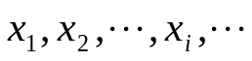
取每一个值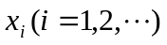的概率为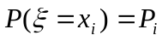，则称表
 | 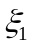 | 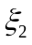 | …. | 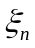
 | 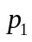 | 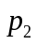 | …. | 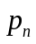
为随机变量的概率分布，简称分布表

二、两个结论
结论一：离散型随机变量在某一范围内取值的概率等于它取这个范围内各个值的概率之和。

结论二：
（1）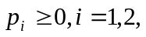…；
（2）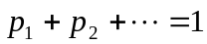

三、例题选讲
例1、袋中有大小相同的5个球，分别标有1，2，3，4，5五个号码，现在在有放回抽取的条件下依次取出两个球，设两个球号码之和为随机变量ξ，则ξ所有可能取值的个数是
A.5 B.9 C.10 D.25

例2、已知盒中有10个灯泡，其中8个正品，2个次品.需要从中取出2个正品，每次取出1个，取出后不放回，直到取出2个正品为止.设ξ为取出的次数，求ξ的分布列

例3、投掷一枚硬币，证明朝上记为1，证明朝下记为0，写出随机变量的分布列.
定义：如果随机变量的分布列具有以下表格形式，我们就说随机变量服从两点分布（也叫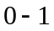分布），并称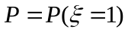为成功概率.

 |  | 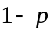

说明：两点分布也叫贝努利分布，在生活中非常广泛，比如彩票要么中奖要么不中奖，一件产品要么是正品要么是次品，新生儿要么男孩要么女孩，投篮要么命中要么不命中等等

例4、100件产品，其中有5件次品，95件正品，从中任取3件，求
（1）取到的次品数的分布列；
（2）至少取到一件次品的概率。
任取6件呢？

一般的：N件产品，含有M件次品，从中任取n件，其中恰有X件次品，则
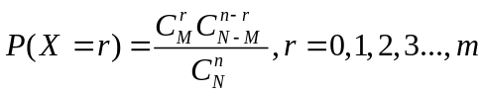
即
X | 1 | 2 | 3 | …… | m
P | 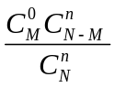 | 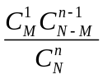 | 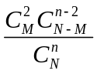 | ……. | 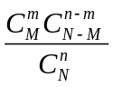
其中
如果随机变量的分布列具有以上的形式，则称随机变量服从超几何分布
并将符合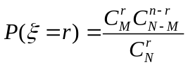记为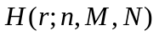
练习：
1、50件产品，有3件次品，任取5件
(1)求取到次品数的分布列；
(2)至少取到一件次品的概率

2、52张扑克牌，任意取出5张，写出含A的张数的概率分布列

3、口袋中有10红20白大小一样的小球，从中摸出5个小球，至少摸到3个红球为中奖，球中奖的概率

4、口袋中有4白5黑6红球，从中任意取4个，写出黑球数的概率分布列

例5、休斯顿火箭队的中锋霍华德本赛季罚球命中率为60%，今天霍华德要练习投篮，写出第一次罚球命中的投篮次数的分布列

说明：符合P(ξ=k)=(1-p)^{k-1}p (k=1,2,…,0<p<1),的随机变量分布叫几何分布

例6、口袋中有3个黑球1个红球，现从中摸出一个球，摸到黑球就放回，直到摸到红球为
止，写出摸球数的概率分布列。

例7、某批产品成箱包装，每箱5件，一用户在买进这批产品前先取出3箱，再从每箱中取出2件进行检测，设取出的第一箱、第二箱、第三箱中分别有0，1，2件二等品，其余为一等品，（1）用表示抽检的6件产品中二等品的件数，求得分布列；
（2）若抽检的6件产品有2件或2件以上的二等品，用户就可以拒绝这品产品，求这批产品被拒绝的概率

例8、有6条信号线，他们分别通过的信号为1，1，2，2，3，3, (1) 从中任意选取两条，设能通过的信号为，求至少为4的分布列；

例9、箱中装有大小相同的黄、白两种颜色的乒乓球，黄、白乒乓球的数量比为ｓ：ｔ．现从箱中每次任意取出一个球，若取出的是黄球则结束，若取出的是白球，则将其放回箱中，并继续从箱中任意取出一个球，但取球的次数最多不超过n次．以表示取球结束时已取到白球的次数．求的分布列；

例10、若离散型随机变量的分布列为
 | 0 | 1
p | 9 c²－c | 3－8 c

求实数C的值。

例11、已知随机变量的分布列如下，分别求出随机变量=3+4和=2²+1的分布列。
 | -2 | -1 | 0 | 1 | 2
p |  | 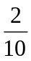 | 